|  |
| --- |
|  |
| Join |
| Aplikacja mobilna na telefony z systemem Android |
| **2015-06-08** |
|  |
| Czabator Filip |
| Karbowy Arkadiusz |
| Konieczny Michał |
| Skiba Michał |
|  |
|  |

|  |
| --- |
| **zespołowe przedsięwzięcie inżynierskie** |
|  |
| *Wydział Informatyki i Zarządzania* |

Spis treści

**1. Cel** 3

**2. Zakres** 3

**3. Użytkownicy** 3

**4. Użyte technologie i narzędzia** 4

**5. Cechy przyszłe systemu** 4

**6. Baza danych** 5

**7. Funkcjonalności i działanie aplikacji** 7

**8. Przebieg pracy** 15

**Sprint 1.** 15

**Sprint 2.** 16

**Sprint 3.** 17

**Sprint 4.** 18

**Sprint 5.** 19

**Sprint 6.** 20

**Sprint 7.** 21

**Sprint 8.** 22

**Sprint 9.** 23

**Sprint 10.** 24

**1. Cel**

Celem naszego zespołowego przedsięwzięcia inżynierskiego jest zaprojektowanie i zaimplementowanie aplikacji mobilnej wspomagającej organizowanie grupowych wydarzeń sportowych.

Aplikacja ma służyć osobom aktywnie spędzającym wolny czas, uprawiającym zespołowe sporty. Zorganizowanie całej drużyny sportowej często może być kłopotliwe ze względu na różną dostępność znajomych. Niektóre sporty, takie jak piłka nożna, wymuszają konieczność zgromadzenia większej ilości uczestników, aby w pełni czerpać przyjemność z gry. Zgromadzenie odpowiedniej ilości graczy, o czym przekonał się każdy z nas, często więc kończy się niepowodzeniem. Z pomocą ma przyjść nasza aplikacja, dzięki której możliwa będzie organizacja wspólnego wydarzenia sportowego przez osoby wstępnie nieznające się nawzajem, nie posiadające do siebie kontaktu. Aplikacja JoinIN ma za zadanie zrzeszać ludzi zainteresowanych różnymi aktywnościami w społeczność.

Dzięki aplikacji mobilnej w dowolnej chwili będzie można umieścić wpis o organizowanym wydarzeniu sportowym lub złożyć deklarację uczestnictwa w wydarzeniach organizowanych przez innych użytkowników.

**2. Zakres**

Aplikacja ma dostarczać przede wszystkim możliwość utworzenia wydarzenia i zapisania się na niego. Utworzone wydarzenia, podzielone na kategorie, mogą być przeglądane przez wszystkich zalogowanych użytkowników. Do wydarzeń (pod warunkiem, że posiadają jeszcze wolne miejsca) dołączać mogą użytkownicy, deklarując tym samym chęć przyszłego uczestnictwa. System ma umożliwiać określanie ulubionych kategorii, co pozwoli na szybkie wyszukiwanie wydarzeń związanych z preferowanym sportem. Dodatkowo funkcja filtrowania poprawi wygodę przeglądania wydarzeń. Aplikacja dostarcza również możliwość podejrzenia uczestników deklarujących chęć wzięcia udziału w danym wydarzeniu. Pozwoli to na weryfikacje osób zapisanych i również na podstawie tego podjęcie decyzji o swoim uczestnictwie.

**3. Użytkownicy**

Użytkownikiem aplikacji może być każda osoba posiadająca konto na portalu Facebook lub Google+. Ma to na celu podstawową weryfikację użytkowników aplikacji. Przedstawieni będą swoim imieniem i nazwiskiem, co pozwala na ograniczenie anonimowości, niepożądanej przy tego rodzaju aplikacji. Wszyscy użytkownicy aplikacji mają takie same prawa i możliwości korzystania z systemu.

W zależności od rozpatrywanego wydarzenia użytkownicy mogą mieć rolę organizatora lub uczestnika. Każdy z zarejestrowanych użytkowników może być zarówno organizatorem wydarzenia jak i uczestnikiem wydarzeń organizowanych przez innych użytkowników.

**4. Użyte technologie i narzędzia**

* Android Studio – nowoczesne IDE wspomagające tworzenie aplikacji mobilnych na platformę Android
* GitHub – popularny system kontroli wersji, niezbędny przy zespołowej pracy programistycznej
* TFS – podczas realizacji projektu służył do planowania poszczególnych sprintów i rozdzielania zadań między uczestników zespołu

**5. Cechy przyszłe systemu**

* Ranking użytkowników
* Wystawienie opinii, punktów organizatorowi i uczestnikom wydarzenia
* Statystyka aktywności użytkowników
* Komentowanie wydarzeń
* Wspomaganie organizacji wydarzeń kulturalnych i kameralnych spotkań mających na celu poznanie nowych ludzi

**6. Baza danych**

Na potrzeby aplikacji przygotowana została baza danych o schemacie przedstawionym na rysunku 1. Baza została zaprojektowana z myślą o dalszym rozwoju aplikacji, uwzgędniając tabele Points oraz Comment, które wykorzystywane będą w niezaimplementowanych jeszcze funkcjonalnościach aplikacji. Baza została umieszczona na zewnętrzym serwerze MySQL, z którym aplikacja łączy się wykorzystując odpowiednio przygotowane skrypty PHP. Skrypt inicjalizujący oraz skrypty do komunikacji z bazą danych znajdują się w folderze */db*.

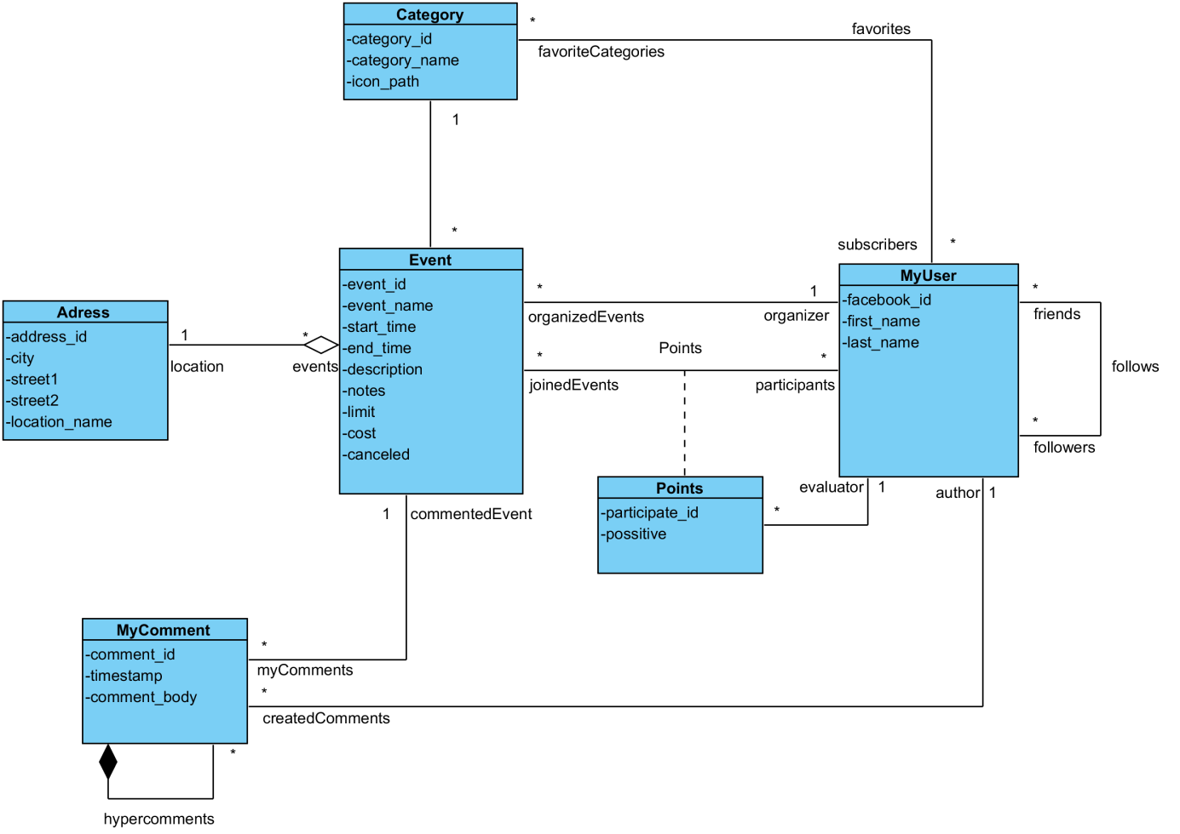

Rysunek 6. Schemat bazy danych

**Category** *-* kategorie do których należą wydarzenia. Uporządkowanie wydarzeń ułatwia ich wyszukiwanie oraz pozwala w pewien sposób je wyszczególniać.

**MyUser**- reprezentuje konto zarejestrowanego użytkownika. Do rejestracji można wykorzystać konto jednego z popularnych portali społecznościowych: facebook lub google.

**Event** *-* pojedyncze wydarzenie. Zarejestrowani użytkownicy tworzą nowe wydarzenia, do których dołączać mogą inni zarejestrowani użytkownicy.

**Address** - określa miejsce, w którym odbywa się wydarzenie. Na chwilę obecną każde wydarzenie ma swój unikalny adres, ale w przyszłości przewidziano udostępnienie użytkownikom do wyboru jednego ze zbioru predefiniowanych miejsc.

**MyComment** - jeszcze nie wykorzystywana. W założeniu wszyscy użytkownicy mogą zostawiać pod wydarzeniami swoje komentarze i odpowiadać na już istniejące.

**Points** - jeszcze nie wykorzystywana. Uczestnictwo w wydarzeniu może być ocenione przez współuczestników. Na tej podstawie mogły by być tworzone rankingi aktywności oraz weryfikowana rzetelność zapisanych uczestników.

**Schemat bazy danych:**

Address(*address_id, city, street1, street2, location_name*)

Category(*category_id, category_name, icon_path, category_color*)

Event(*event_id, event_name, start_time, end_time, description, size_limit, cost, canceled, #category, #organizer, #address*)

Favorites(*#subscriber, #category*)

Following( *#follower, #follows*)

MyComment(*comment_id, comment_timestamp, comment_body, #parent_comment , #event, #author*)

MyUser(*user_id, facebook_id, google_id, first_name, last_name*)

Participate(*#joined_event, #participant_id*)

Points(*#joined_event, #participant_id,#evaluator, point*)

# **7. Funkcjonalności i działanie aplikacji**

**Komunikat o braku połączenia z Internetem (*Rysunek 7.1*). Po uruchomieniu aplikacji przez użytkownika, pojawia się ekran powitalny, w przypadku braku dostępu do Internetu wyświetlany jest komunikat na dole ekranu z możliwością ponowienia próby połączenia. Komunikat ten pojawia się w każdej sytuacji, gdy aplikacja wymaga połączenia z Internetem, a jest ono niedostępne.

Rysunek 7. - Komunikat o braku połączenia z Internetem.

**Ekran logowania (*Rysunek 7.2*) pojawia się, gdy użytkownik nie jest zalogowany w aplikacji, wymagany dostęp do Internetu. Użytkownik ma do wyboru dwie opcje logowania: za pomocą konta Google lub konta Facebook. Po zalogowaniu wyświetlony zostaje ekran główny (*Rysunek 7.3*).

Rysunek 7.2 - Ekran logowania.

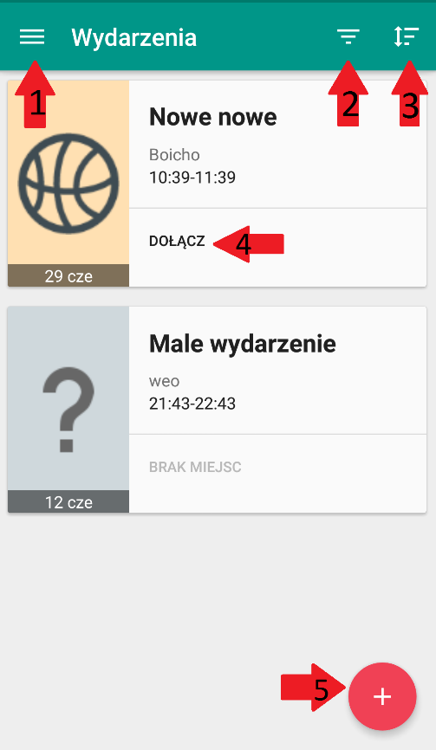Ekran główny aplikacji (*Rysunek 7.3*). Prezentuje użytkownikowi wszystkie wydarzenia. W tym ekranie zawarte są następujące funkcjonalności:

Rysunek

1. Rozwinięcie menu głównego (*Rysunek 7.8*)
2. Opcje filtrowania (*Rysunek 7.4*)
3. Opcje sortowania (*Rysunek 7.5*)
4. Przycisk dołącz/rezygnuj po wciśnięciu użytkownik dołącza do wybranego wydarzenia, gdy nie jest jego członkiem lub rezygnuje z niego, gdy jest jego członkiem. W przypadku, gdy wydarzenie osiągnęło limit miejsc wyświetlany jest napis „BRAK MIEJSC”
5. Przycisk dodawania własnego wydarzenia (*Rysunek 7.6*)

Po kliknięciu na wybrane wydarzenie otwierany jest widok szczegółów wydarzenia (*Rysunek 7.13)*

Rysunek 7. - Ekran główny aplikacji.

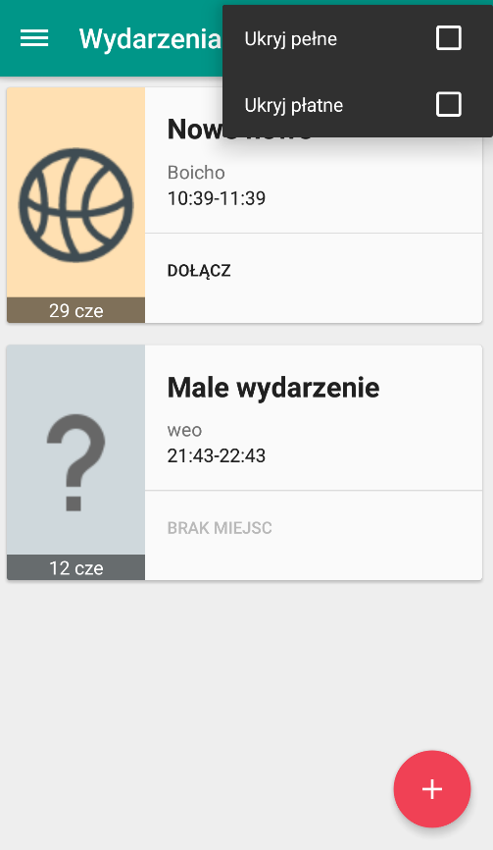Panel filtrowania wydarzeń (*Rysunek 7.4*). Użytkownik ma do wyboru dwie opcje filtrowania:

1. Ukrycie pełnych wydarzeń (takich, które osiągnęły limit miejsc)
2. Ukrycie płatnych wydarzeń

Rysunek 7. - Panel filtrowania wydarzeń.

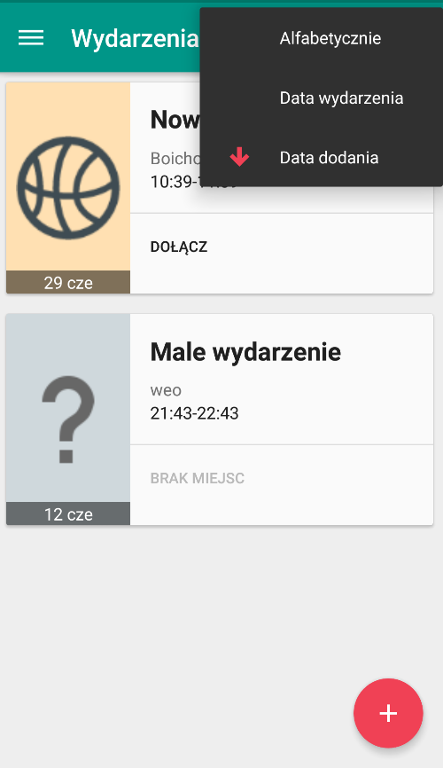Panel sortowania wydarzeń (*Rysunek 7.5*). Użytkownik ma do wyboru 3 opcje sortowania, każda w 2 kolejnościach (rosnąco i malejąco):

1. Alfabetycznie
2. Po dacie wydarzenia
3. Po dacie dodania

Domyślnie wydarzenia są sortowane malejąco po dacie dodania. Strzałka sygnalizuje wybrany kierunek.

Rysunek 7. - Panel sortowania wydarzeń.

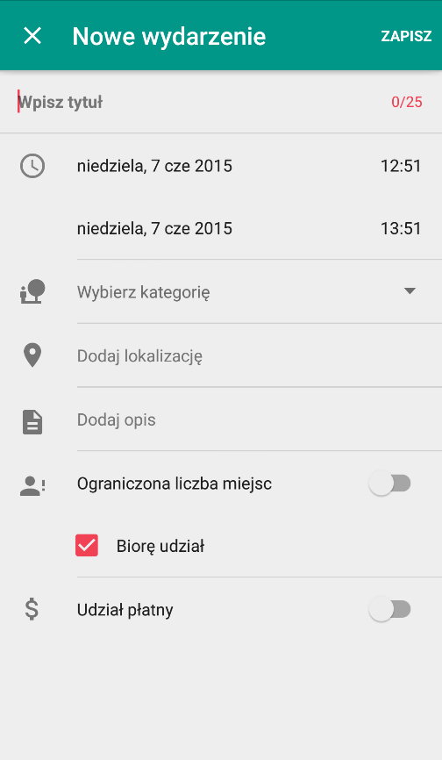Widok dodawania nowego wydarzenia (*Rysunek 7.6*). W tym widoku użytkownik podaje dane własnego wydarzenia. Poza podstawowymi informacjami takimi jak: tytuł, data rozpoczęcia i zakończenia, kategoria wydarzenia, lokalizacja oraz opis, które są niezbędne. Użytkownik ma możliwość podania dodatkowych informacji: maksymalna liczba miejsc, koszt uczestnictwa, oraz zaznaczenie czy chce być automatycznie dodany jako członek tego wydarzenia (domyślnie ta opcja jest zaznaczona).

U góry ekrany przycisk X powoduje porzucenie zmian, przycisk zapisz powoduje sprawdzenie poprawności danych i w przypadku, gdy są one poprawne, zapisuje wydarzenie do bazy danych. Wprowadzenie niepoprawnych danych powoduje oznaczenie nieprawidłowo wypełnionych pól (*Rysunek 7.7).*

Rysunek 7. - Widok dodawania nowego wydarzenia.

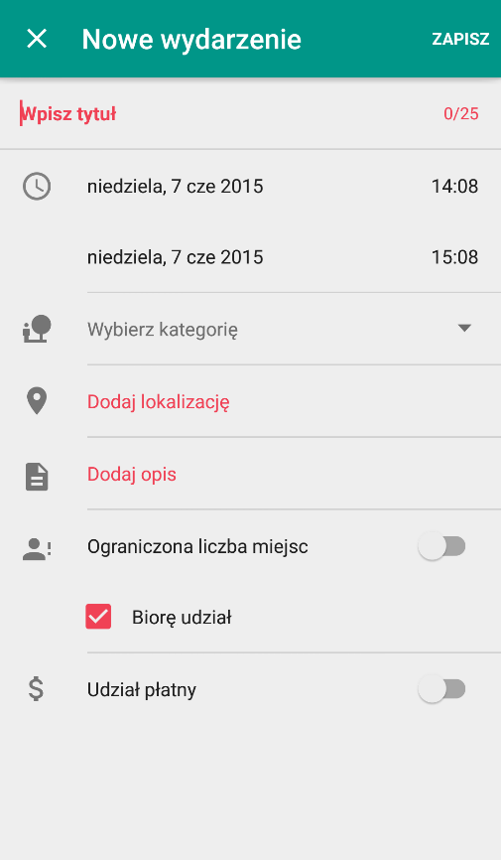Walidacja formularza nowego wydarzenia (*Rysunek 7.7*). Błędnie wypełnione pola zaznaczone są kolorem czerwonym.

Rysunek 7. - Walidacja formularza nowego wydarzenia.

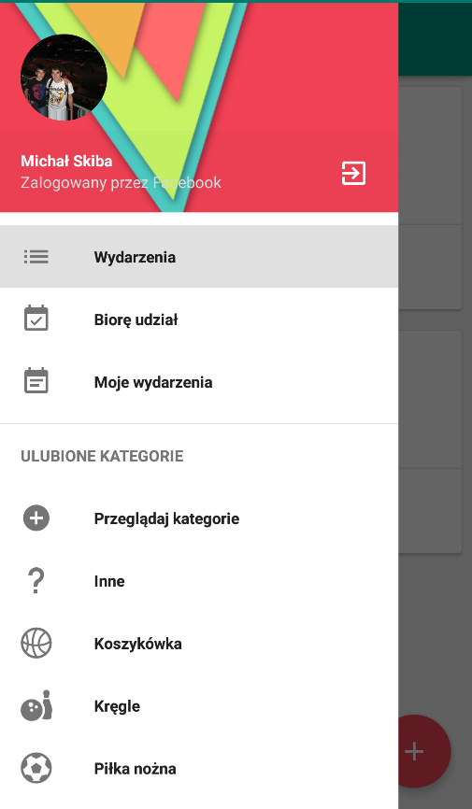Menu nawigacyjne (*Rysunek 7.8*) - jest ono dostępne dla użytkownika pod przyciskiem omawianym na *Rysunku 7.3* lub poprzez przesunięcie palcem od lewej krawędzi ekranu do prawej.

U góry menu użytkownikowi ukazuje się tło, na którym jest jego zdjęcie oraz imię i nazwisko. Są to dane pobrane z konta Facebook lub Google (w zależności od wybranego sposobu logowania).

Przycisk po prawej stronie powoduje wylogowanie z aplikacji.

Poniżej znajduje się lista ze stałymi opcjami, od góry:

- Wydarzenia - ekran główny aplikacji (*Rysunek 7.3)*

- Biorę udział - wydarzenia, w których użytkownik bierze udział (*Rysunek 7.9)*

- Moje wydarzenia – wydarzenia, które użytkownik utworzył (*Rysunek 7.11)*

Poniżej znajduje się opcja przeglądania kategorii, która pozwala na wybór ulubionych kategorii (*Rysunek 7.12)*, oraz ulubione kategorie.

Po przyciśnięciu przez użytkownika wybranej kategorii ukazywane są wydarzenia tylko z tej kategorii w taki sam sposób jak to ma miejsce w przypadku wszystkich wydarzeń.

Rysunek 7. - Menu nawigacyjne.

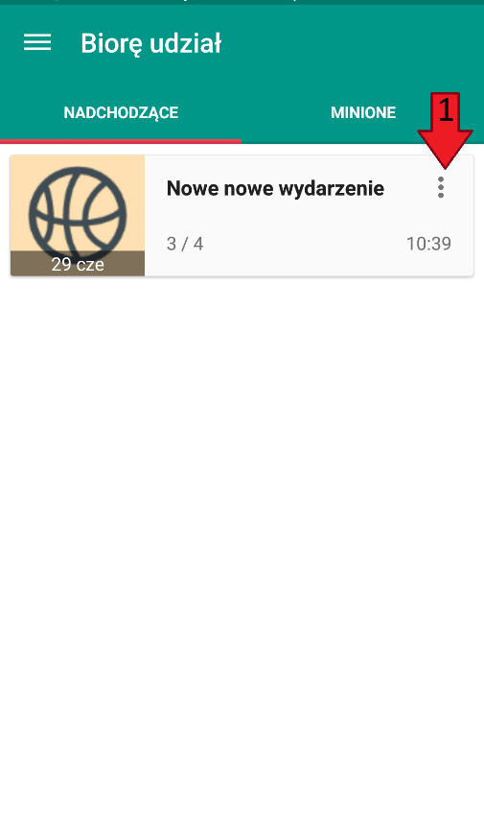Widok wydarzeń, których użytkownik jest członkiem (*Rysunek 7.9*). Widok ten został podzielony na nadchodzące i minione.

Po kliknięciu przez użytkownika na wybrane wydarzenie otwiera się widok szczegółów wydarzenia (*Rysunek 7.13).*

Poza podstawowymi informacjami pokazywana jest również liczba członków

1. Przycisk opcji, po kliknięciu pojawia się menu rozwijane z opcjami (*Rysunek 7.10*). Widoczny tylko w zakładce wydarzeń nadchodzących.

Rysunek 7. - Widok wydarzeń, których użytkownik jest członkiem.

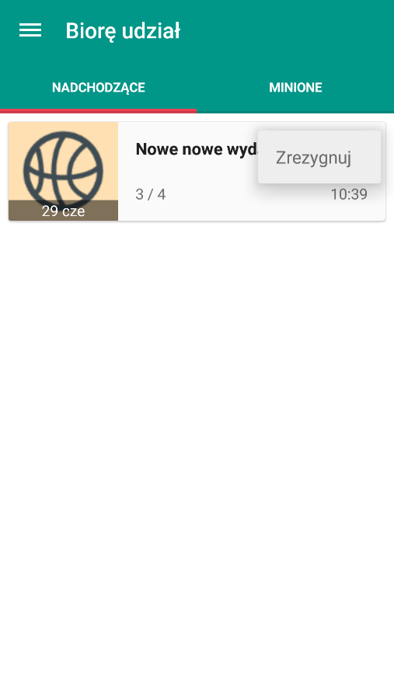Menu kontekstowe (*Rysunek 7.10*). Dla widoku wydarzeń, których użytkownik jest członkiem, użytkownik ma opcję zrezygnowania, jeżeli jest to wydarzenie nadchodące.

Rysunek 7. - Menu kontekstowe.

Dla widoku wydarzeń, których użytkownik jest organizatorem, pojawiają się w tym widoku opcje odwołania wydarzenia oraz edycji. Widok edycji wydarzenia jest taki sam jak w przypadku dodawania nowego wydarzenia (*Rysunek 7.6)*

Dla przycisku odwołania wydarzenia pojawia się okno dialogowe wymagające potwierdzenia.

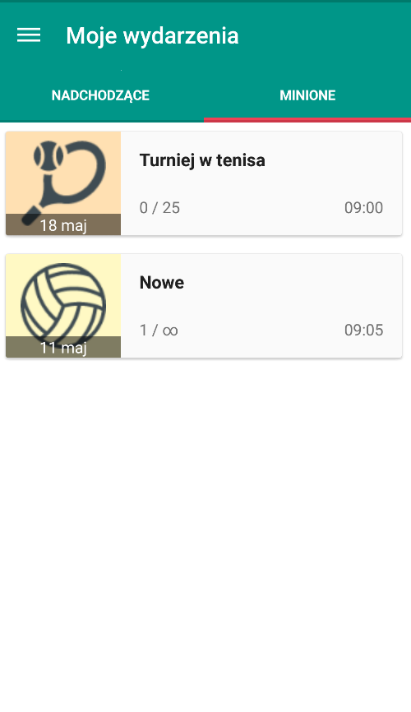Widok wydarzeń, których użytkownik jest organizatorem (*Rysunek 7.11*). Widok ten został podzielony na nadchodzące i minione wydarzenia.

Po kliknięciu przez użytkownika na wybrane wydarzenie otwiera się widok szczegółów wydarzenia (*Rysunek 7.13).*

Poza podstawowymi informacjami pokazywana jest również liczba członków. Dla nadchodzących wydarzeń również jest dostępny przycisk opcji (*Rysunek 7.10)* jak to ma miejsce w widoku „Biorę udział” (*Rysunek 7.9).*

Rysunek 7.11 - Widok wydarzeń, których użytkownik jest członkiem.

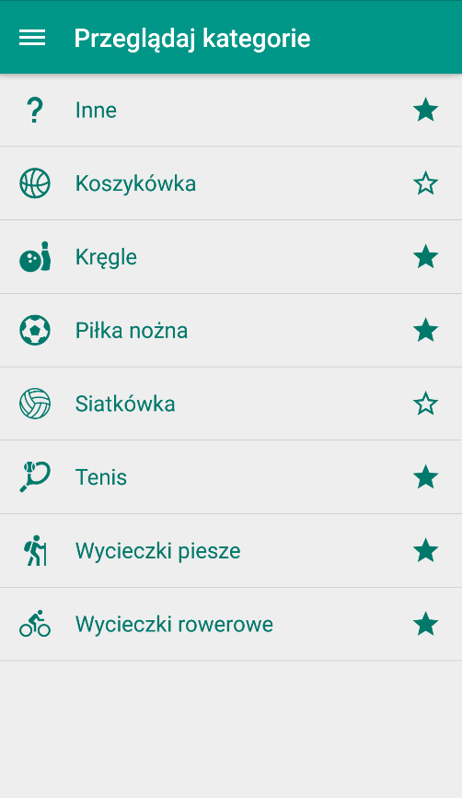Widok wyboru ulubionych kategorii (*Rysunek 7.12*). Użytkownik w tym widoku ma możliwość zaznaczania/odznaczania za pomocą gwiazdki ulubionych kategorii.

Rysunek 7. - Widok wyboru ulubionych kategorii.

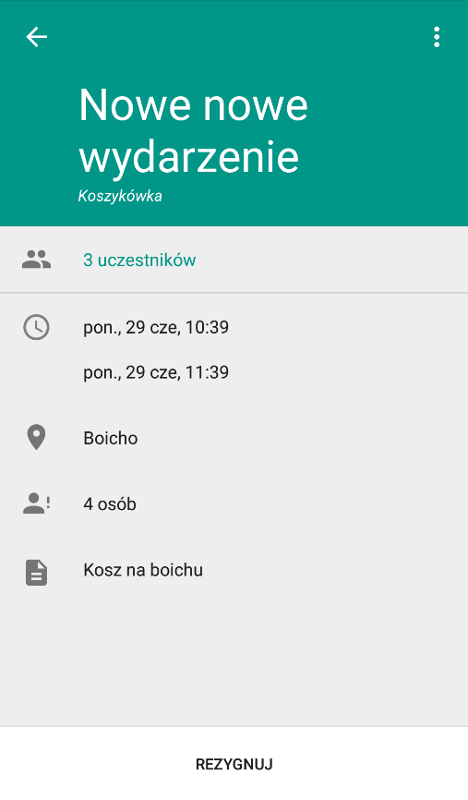Widok szczegółów wydarzenia (*Rysunek 7.13*). Widok ten ukazuje użytkownikowi wszystkie dostępne informacje o wydarzeniu.

U góry ekranu widoczne są dwa przyciski: strzałka po lewej powoduje powrót, a przycisk po prawej rozwija opcje (*Rysunek 7.14)*

Poniżej znajduje się tytuł wydarzenia, a pod nim kategoria.

Dalej widok przedstawia liczbę uczestników, która zarazem jest przyciskiem, po którego przyciśnięciu pojawia się okno z wszystkimi uczestnikami (*Rysunek 7.16*)

Pod liczbą uczestników użytkownik może zobaczyć takie informacje, jak: data rozpoczęcia i zakończenia wydarzenia, lokalizację, ograniczenie liczby osób (jeżeli takowe istnieje), opis wydarzenia. Na dole ekranu widnieje przycisk rezygnacji/dołączenia.

Rysunek 7. - Widok szczegółów wydarzenia.

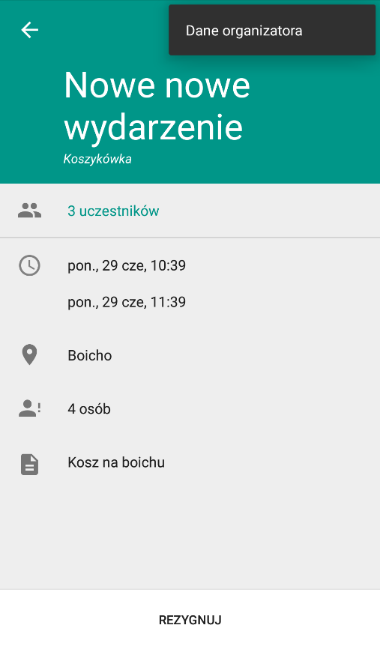Menu rozwijane szczegółów wydarzenia (*Rysunek 7.14*), umożliwiające otworzenie okna z danymi organizatora (*Rysunek 7.15).*

Rysunek 7. - Menu rozwijane szczegółów wydarzenia.

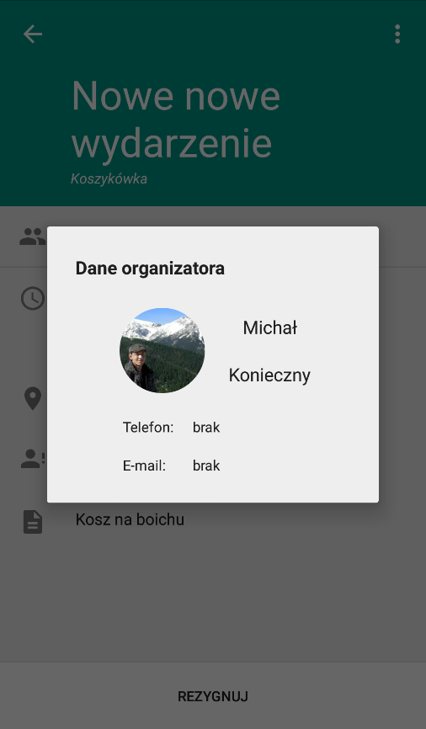Dane organizatora (*Rysunek 7.15*).Okno wyświetlające dane organizatora wydarzenia. Użytkownik w tym oknie widzi: imię, nazwisko, numer telefonu, adres e-mail oraz zdjęcie użytkownika, jeżeli te dane są dostępne.

Rysunek 7. - Dane organizatora.

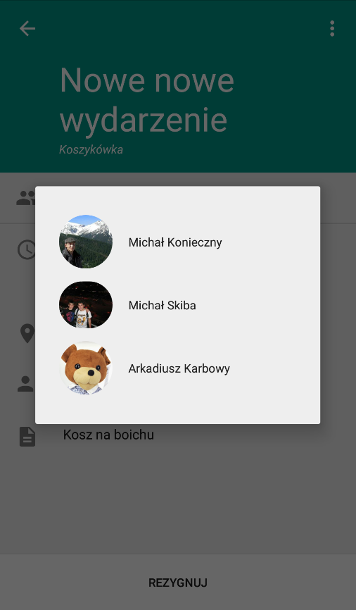Uczestnicy wydarzenia (*Rysunek 7.16*). Okno uczestników wydarzenia. W tym oknie użytkownik może przeglądać wszystkich uczestników wybranego wydarzenia.

Rysunek 7. - Uczestnicy wydarzenia.

**8. Przebieg pracy**

**Sprint 1.**

*Tabela 8.1 - Zadania zrealizowane w pierwszym sprincie.*

|  |  |
| --- | --- |
| **Sprawy organizacyjne** | Konfiguracja środowiska |
| Planowanie pracy |
| Założenia repozytorium GitHub |
| **Utworzenie bazy danych** | Założenie serwera baz danych mySQL |
| Konfiguracja serwera |
| Model konceptualny bazy danych |
| **Połączenie z bazą danych** | Warstwa pośrednia (PHP) |
| Przykładowe zapytanie |
| Połączenie z bazą danych po stronie aplikacji |
| Model obiektowy |
| **Szkielet aplikacji** | Przykładowe Fragmenty |
| Wspólny dla całej aplikacjiToolbar |
| **Implementacja menu nawigacyjnego** | Projekt i implementacja widoków: HeaderView, ListView |
| Dodanie interakcji |
| Znacznik bieżącego wyboru |
| **Logowanie** | Nabycie umiejętności i wiedzy niezbędnej do połączenia z portalem Facebook |
| Instalacja Facebook SDK |
| Wykorzystanie konta Facebook do logowania |

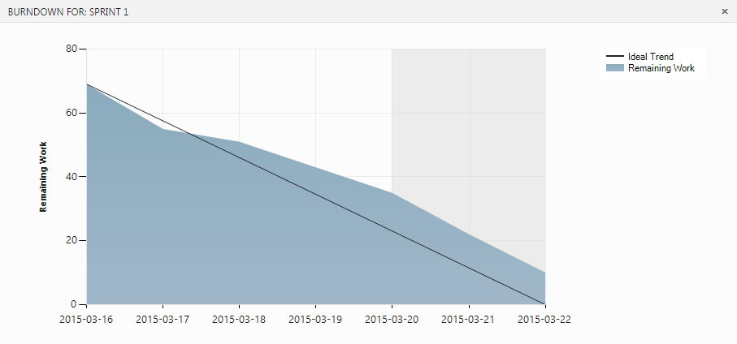

*Rysunek 8.1 - Diagram wypalania w pierwszym sprincie.*

**Sprint 2.**

*Tabela 8.2 - Zadania zrealizowane w drugim sprincie.*

|  |  |
| --- | --- |
| **Integracja aplikacji z portalem Facebook** | Implementacja logowania w aplikacji |
| Dostęp do danych zalogowanego użytkownika |
| Odczyt imienia i nazwiska użytkownika |
| **Widok 'Nowe wydarzenie'** | Projekt i implementacja widoku |
| Dodanie przycisku ActionButton |
| Zapisanie nowego wydarzenia do bazy danych |
| Zapisanie nowego wydarzenia do bazy danych |
| **Implementacja menu nawigacyjnego** | Zmiana orientacji i tytułu paska nawigacyjnego |
| **Widok 'Wydarzenia'** | Projekt i implementacja widoku |
| Przygotowanie widoku wydarzenia |
| Utworzenie listy wydarzeń |
| Wypełnienie widoku danymi z bazy danych |
| **Implementacja bazy danych** | Schemat bazy danych |
| Skrypt tworzący tabele w bazie danych |
| **Zapytania do bazy danych** | Tworzenie nowego wydarzenia |
| Usuwanie logiczne wydarzenia |
| Dodawanie uczestnika wydarzenia |
| Usuwanie uczestnika wydarzenia |
| Odczyt szczegółów wydarzenia |

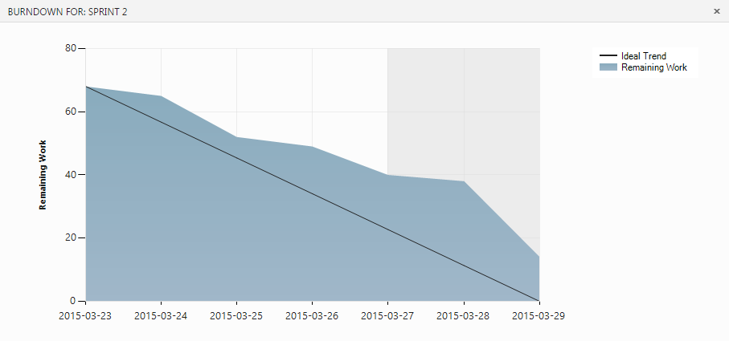

*Rysunek 8.2 - Diagram wypalania w drugim sprincie.*

**Sprint 3.**

*Tabela 8.3 - Zadania zrealizowane w trzecim sprincie.*

|  |  |
| --- | --- |
| **Integracja aplikacji z portalem Google+** | Implementacja logowania w aplikacji |
| Dostęp do danych zalogowanego użytkownika |
| **Widok 'Moje wydarzenia'** | Projekt i implementacja widoku |
| Wczytanie utworzonych wydarzeń |
| **Widok 'Nowe wydarzenie'** | Pola wyboru daty/godziny |
| Lista wyboru kategorii (Drop down menu) |
| Ograniczenia związane z tytułem i godziną |
| Zapisanie utworzonego wydarzenia |
| Implementacja przycisku i pasku ładowania |
| **Widok 'Szczegóły wydarzenia'** | Projekt i implementacja widoku |
| **Odbiór danych z bazy w aplikacji** | Wszystkie wydarzenia |
| Szczegóły wydarzenia |
| Dostępne kategorie |
| **Sprawy organizacyjne** | Podsumowanie i retrospekcja |
| Planowanie pracy |
| **Widok 'Przeglądaj kategorie'** | Fragment z listą dostępnych kategorii |
| Ulubione kategorie w menu nawigacyjnym |
| Mechanizm dodawania i usuwania kategorii z ulubionych |
| **Integracja aplikacji z portalem Facebook** | Wykorzystanie zdjęcia profilowego w pasku nawigacyjnym |
| Zmiany w pobieraniu profilu |
| **Implementacja bazy danych** | Skrypt dodający dane testowe |

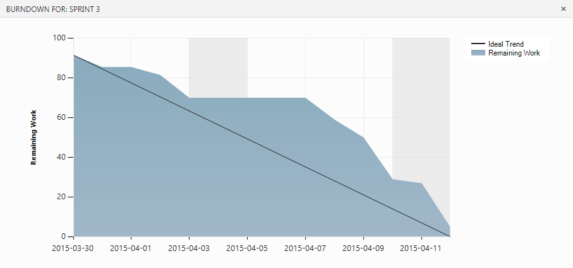

*Rysunek 8.3 - Diagram wypalania w trzecim sprincie.*

**Sprint 4.**

*Tabela 8.4 - Zadania zrealizowane w czwartym sprincie.*

|  |  |
| --- | --- |
| **Widok 'Przeglądaj kategorie'** | Połączenie ulubionych kategorii z bazą danych |
| Wyświetlanie wydarzeń dla wybranej kategorii |
| Ikony dla kategorii |
| **Sprawy organizacyjne** | Podsumowanie i retrospekcja |
| Planowanie pracy |
| **Wsparcie dla braku połączenia z Internetem** | Obsługa wyjątków |
| Modyfikacja istniejącego połączenia z bazą danych |
| **Widok 'Nowe wydarzenie'** | Uwzględnienie liczby miejsc i kosztu wydarzenia |
| Walidacja formularza przed zapisaniem (wymagane pola) |
| **Widok 'Wydarzenia'** | Odświeżanie przez przeciągnięcie |
| Pobranie zmian z bazy danych |
| **Widok 'Szczegóły wydarzenia'** | Nawigacja pomiędzy widokami |
| Uczestniczenie i rezygnacja |
| **Integracja aplikacji z portalem Facebook** | Rozwiązanie problemu z metoda getCurrentProfile() |

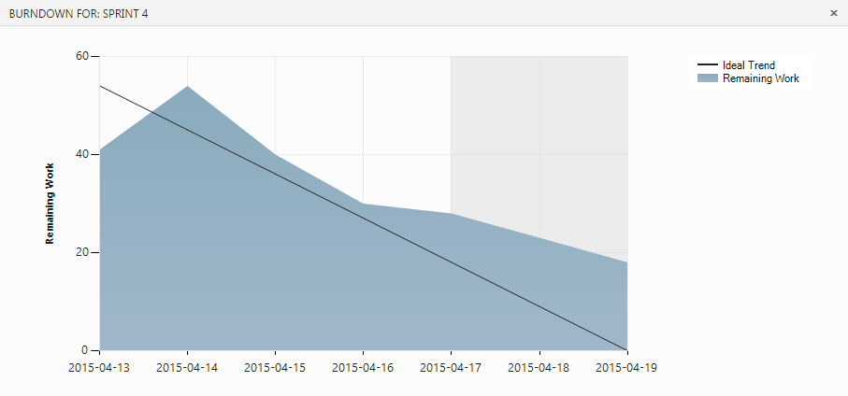

*Rysunek 8.4 - Diagram wypalania w czwartym sprincie.*

**Sprint 5.**

*Tabela 8.5 - Zadania zrealizowane w piątym sprincie.*

|  |  |
| --- | --- |
| **Sprawy organizacyjne** | Podsumowanie i retrospekcja |
| Planowanie pracy |
| Rejestracja aplikacji i generowanie kluczy na developers.facebook.com |
| **Refaktoryzacja** | Ustrukturyzowanie kodu |
| **Implementacja bazy danych** | Przechowywanie danych użytkowników |
| Przypisanie kolorów do kategorii |
| **Widok 'Nowe wydarzenie'** | Poprawka do licznika |
| Poprawka wysuwania klawiatury |
| **Widok 'Biorę udział'** | Zapytanie do bazy danych |
| Projekt i implementacja widoku |
| **Naprawa błędów** | Wyłączenie auto obracania |
| Pobieranie zdjęcia profilowego wyższej jakości |
| Nazwa kategorii w tytule aktywności |
| Strefa czasowa w bazie danych |
| Błąd z pobieraniem profilu po pierwszym logowaniu |
| **Widok 'Szczegóły wydarzenia'** | Doskonalenie widoku |
| Nawigacja pomiędzy widokami |

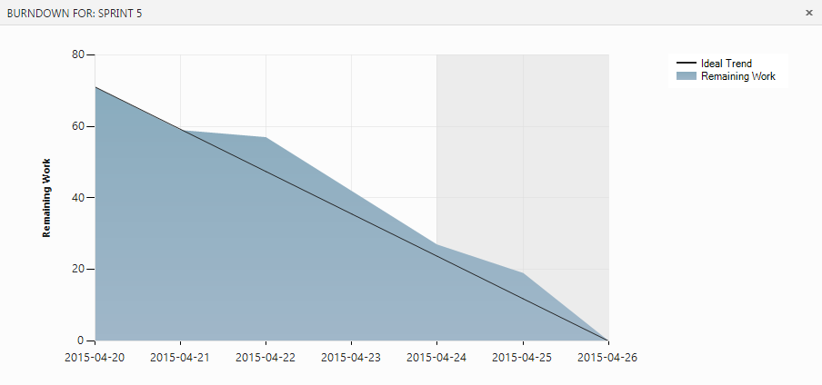

*Rysunek 8.5 - Diagram wypalania w piątym sprincie.*

**Sprint 6.**

*Tabela 8.6 - Zadania zrealizowane w szóstym sprincie.*

|  |  |
| --- | --- |
| **Widok 'Szczegóły wydarzenia'** | Dociągnięcie brakujących informacji o wydarzeniu |
| Uwzględnienie braku uczestników |
| Wyświetlanie prawdziwej lokalizacji |
| **Modyfikacja interfejsu użytkownika** | Wsparcie dla aplikacji o mniejszej rozdzielczości ekranu |
| **Implementacja bazy danych** | Skrypt logowania/rejestracji użytkownika |
| **Sprawy organizacyjne** | Podsumowanie i retrospekcja |
| Planowanie pracy |
| **Dołączanie do wydarzeń** | Mechanizm dołączania do wydarzeń |
| Zmiana wyglądu przycisku po dołączeniu |
| Oznaczanie wydarzeń w których bierze / nie bierze się udziału |
| Wyświetlanie uczestników w podglądzie wydarzenia |
| Aktualizacja skryptu do pobierania szczegółów wydarzenia |
| **Integracja aplikacji z portalem Google+** | Wykorzystanie danych o użytkowniku z Google+ |

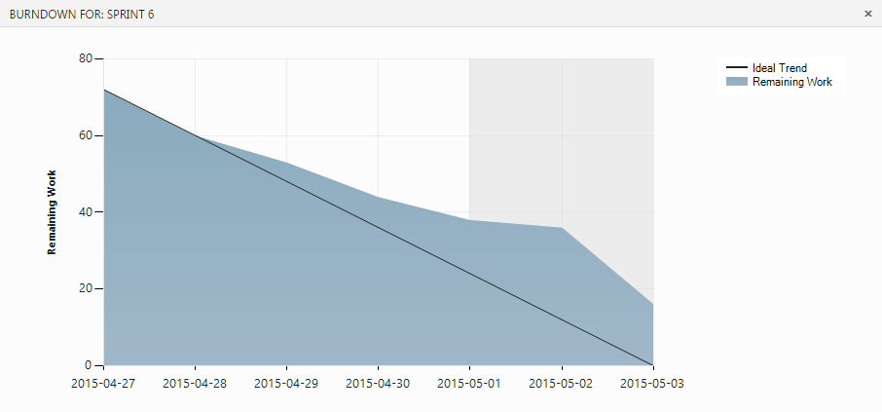

*Rysunek 8.6 - Diagram wypalania w szóstym sprincie.*

**Sprint 7.**

*Tabela 8.7 - Zadania zrealizowane w siódmym sprincie.*

|  |  |
| --- | --- |
| **Logowanie** | Ekran startowy |
| Wykorzystanie skryptu rejestrującego użytkownika |
| Logowanie użytkownika |
| Wykorzystanie spersonalizowanych ustawień (np. ulubione kategorie) |
| **Sprawy organizacyjne** | Podsumowanie i retrospekcja |
| Planowanie pracy |
| **Widok 'Moje wydarzenia'** | Wypełnienie widoku wydarzeniami |
| Rozwijany panel opcji |
| Wykorzystanie widoku 'Szczegóły wydarzenia' |
| Usuwanie wydarzeń |
| **Widok 'Szczegóły wydarzenia'** | Aktualizacja listy uczestników |
| Poprawki w zapytaniu do bazy danych |

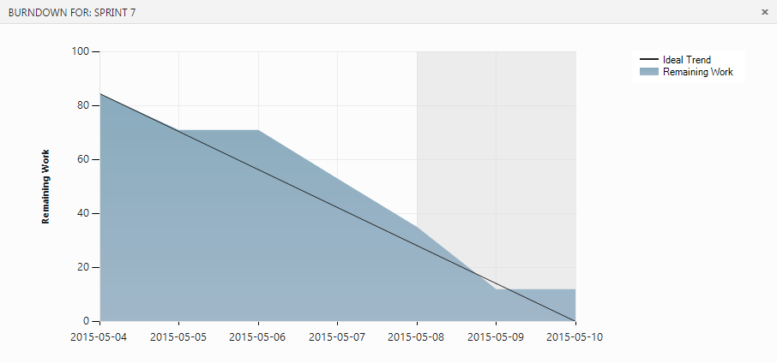

*Rysunek 8.7 - Diagram wypalania w siódmym sprincie.*

**Sprint 8.**

*Tabela 8.8 - Zadania zrealizowane w ósmym sprincie.*

|  |  |
| --- | --- |
| **Filtrowanie wydarzeń** | Ukryj zajęte (pełne) |
| Ukryj płatne |
| **Sortowanie wydarzeń** | Po dacie wydarzenie |
| Po dacie dodania |
| Alfabetycznie |
| **Widok 'Moje wydarzenia'** | Wyświetlanie menu podręcznego |
| **Widok 'Biorę udział'** | Skorzystać z uogólnionych klas |
| Menu podręczne - rezygnacja/zapisanie |
| **Widok 'Szczegóły wydarzenia'** | Ładowanie zdjęć według zapisanego identyfikatora |
| Dostosowanie danych testowych |
| Dezaktywacja przycisku 'Dołącz', gdy wydarzenie jest pełne |
| Uczestnictwo użytkownika tworzącego wydarzenie |
| Prezentacja organizatora wydarzenia |
| **Implementacja bazy danych** | Dodanie kategorii 'Inne' |
| **Widok 'Wydarzenia'** | Zawijanie tytułu wydarzenia, jeśli zbyt długi |
| **Widok 'Nowe wydarzenie'** | Więcej znaków na tytuł |
| Strać focus po wprowadzeniu kosztów lub liczby osób |
| Walidacja dat |
| **Naprawa błędów** | Zabezpieczenie przed przekroczeniem limitu wydarzenia (PHP) |
| Komunikaty w przypadku braku połączenia z Internetem |
| Wyłączenie obracania ekranu dla każdej aktywności |

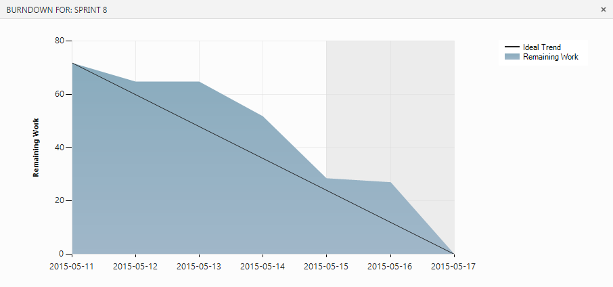

*Rysunek 8.8 - Diagram wypalania w ósmym sprincie.*

**Sprint 9.**

*Tabela 8.9 - Zadania zrealizowane w dziewiątym sprincie.*

|  |  |
| --- | --- |
| **Widok 'Nowe wydarzenie'** | Opcja 'biorę udział' |
| **Sortowanie wydarzeń** | Nieaktywne gdy brak Internetu |
| Sortowanie wraz z użyciem filtru |
| **Widok 'Moje wydarzenia'** | Mechanizm edycji wydarzenia |
| **Sprawy organizacyjne** | Podsumowanie i retrospekcja |
| Planowanie pracy |
| Testy aplikacji |
| **Widok 'Szczegóły wydarzenia'** | Poprawa przycisku dołącz/rezygnuj |
| **Widok 'Wydarzenia'** | Napis 'Brak wydarzeń' |
| Ikony sortowania i filtrowania tylko w tym widoku |
| Wyświetlanie tylko nadchodzących wydarzeń |
| **Naprawianie błędów** | Zmiany w zapisywaniu wydarzenia |
| Przydzielanie id dla dodawanych wydarzeń |

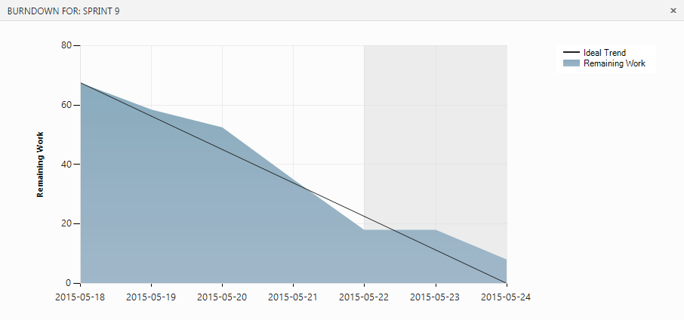

*Rysunek 8.9 - Diagram wypalania w dziewiątym sprincie.*

**Sprint 10.**

*Tabela 8.10 - Zadania zrealizowane w dziesiątym sprincie.*

|  |  |
| --- | --- |
| **Sortowanie wydarzeń** | Ikony strzałek przy sortowaniu |
| **Naprawa błędów** | Zaznaczenie kategorii o indeksie 0 podczas edycji |
| Komunikat przy rezygnacji / dołączeniu |
| Poprawki graficzne w wyświetlanych oknach |
| **Sprawy organizacyjne** | Podsumowanie i retrospekcja |
| Planowanie pracy |
| Przygotowanie aplikacji do wydania |

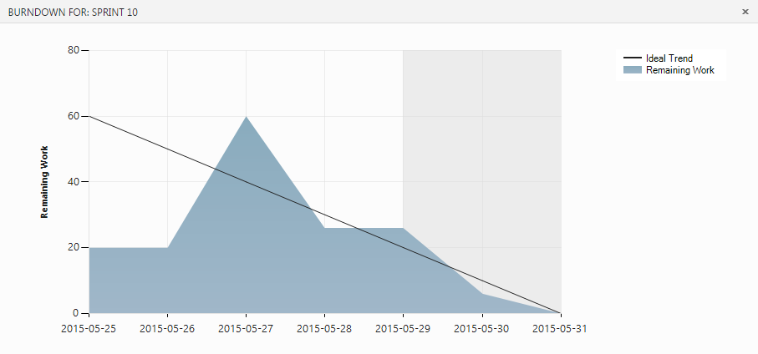

*Rysunek 8.10 - Diagram wypalania w dziesiątym sprincie.*